

**浙江省衢州市2022年中考科学试卷**

**一、选择题(本题有15小题，1-10题每小题3分，11-15题每小题2分，共40分，请选出各题中一个符合题意的选项，不选、多选、错选均不给分)**

1．青春期健康成长是幸福人生的基础。关于青春期健康，下列做法正确的是(　　)

A．远离毒品不酗酒 B．不参加体育活动

C．不与其他人交流 D．沉迷于网络游戏

2．今年9月10日(农历八月十五，中秋节)将再次上演金星伴月天文景观。这一天的月相是(　　)

A． B．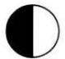 C．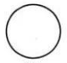 D．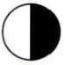

3．热爱劳动，创造美好生活。小科在实践基地劳动时，发现蔬菜植株矮小，叶片上有许多褐斑，这是典型的缺乏钾元素的症状。他应该施下列肥料中的（　　）

A．氯化钾(KCl) B．硝酸铵(NH4NO3)

C．尿素[CO(NH2)2] D．碳酸氢铵(NH4HCO3)

4．规范操作是实验成功的基础。下列实验操作正确的是（　　）

A．取用液体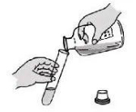 B．测定溶液的pH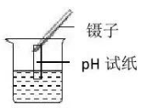

C．取用固体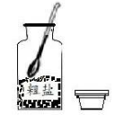 D．点燃酒精灯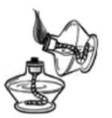

5．科学就在身边。下列现象中，由光的直线传播产生的是（　　）

A．“折断”的铅笔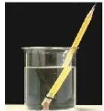 B．水中的倒影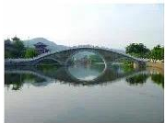

C．镜中的小狗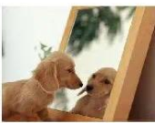 D．地上的影子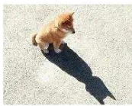

6．今年防灾减灾日的主题是“减轻灾害风险，守护美好家园”。如图是某同学在安全演练时采用的避灾方法。发生以下灾害时，可用该方法减少伤害的是（　　）

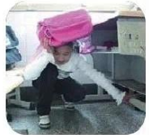

A．洪水 B．地震 C．泥石流 D．火山喷发

7．衢州有礼，低碳有我。下列生活方式不符合低碳生活理念的是（　　）

A．节约用水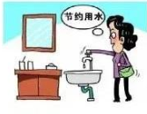 B．绿色出行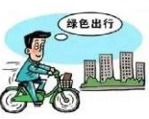

C．按需点餐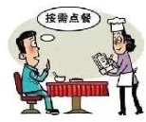 D．不关空调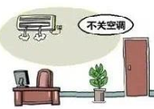

8．农历五月初五是我国传统节日——端午节，素有吃粽子、赛龙舟等传统习俗。包粽子所用的粽叶是箬竹的叶子(如图)，粽叶属于植物结构层次中的（　　）

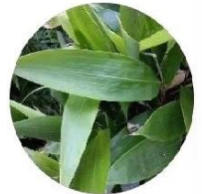

A．系统 B．器官 C．组织 D．细胞

9．今年4月，我国某科研考察团队发现的新树王“云南黄果冷杉”，高达83.2米。它能把根吸收的水分运输到其顶端，动力主要来自于(　　)

A．蒸腾作用 B．光合作用 C．呼吸作用 D．扩散作用

10．梅雨时节，天气多变，小科利用气温计对气温变化进行研究。如图是某天上午8：00小科观察到的气温计内液面位置，其读数为(　　)

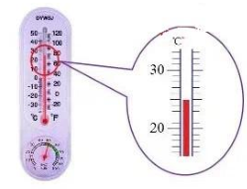

A．20.5℃ B．25℃ C．30.5℃ D．35℃

11．我市发现的国家一级重点保护物种——彩鹦，体表被青铜栗色的羽毛。在如图所示的分类检索表中，彩鹦的位置是（　　）

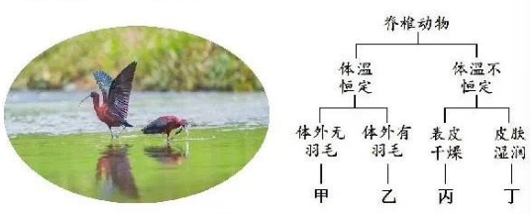

A．甲 B．乙 C．丙 D．丁

12．卢瑟福用a粒子(带正电)轰击金箔的实验为建立现代原子理论打下了基础。图示线条中，不可能是α粒子在该实验中的运动轨迹的是（　　）

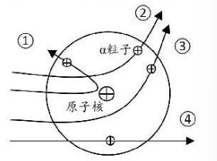

A．① B．② C．③ D．④

13．“泼水节”是傣族最隆重的节日。“泼水”过程中，有关惯性的说法正确的是（　　）

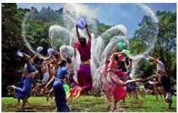

A．水被泼出后惯性变大 B．用力泼水能增大水的惯性

C．落到地上的水不再具有惯性 D．泼出的水由于惯性能继续运动

14．化学变化往往会导致一些量发生改变。现向盛有一定量Na2CO3溶液的容器中不断滴入Ca(OH)2溶液至过量，下列图像能正确反映容器中相关量随滴加时间变化的是（　　）

A．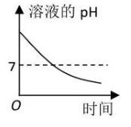 B．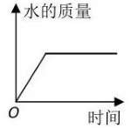

C．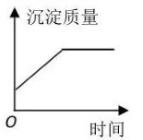 D．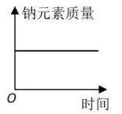

15．今年5月，我市部分区县已开始实行电动自行车新政策：只允许新国标电动自行车上路，要求车速不超过25km/h。下面是同学们设计的某品牌电动自行车的电路(图中- M -表示电动机，表示电铃，R为旋钮型变阻器)，其中符合“旋钮OP绕O点顺时针转动时，电动机转速变快，当转速超过一定值，电铃会自动报警”的电路是(　　)

A．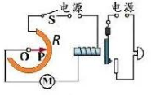 B．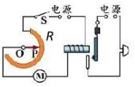

C．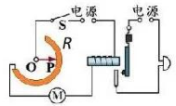 D．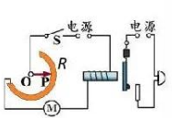

**二、填空题(本题有8小题20空，每空2分，共40分)**

16．观察和实验是学习科学的重要方法。小科做了“制作并观察洋葱表皮细胞临时装片”的实验。

（1）制作装片的步骤如图甲，小科在步骤a中滴加的液体是　 　。

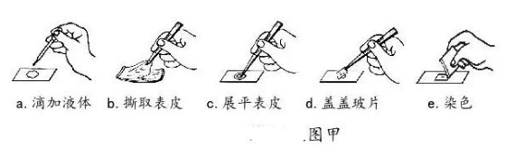

（2）用低倍镜观察到清晰物像后再换用高倍镜观察时，发现视野太暗，他应该调节图乙中的　 　(填序号)。

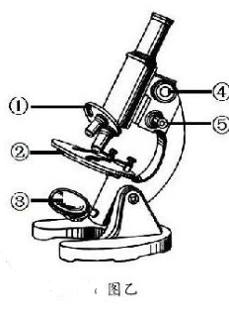

17．中国航天员“太空授课"精彩纷呈，如图是王亚平制作蓝色大水球的实验场景。

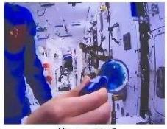

（1）她用手挤压颜料瓶，瓶子变扁了，说明力能改变物体的　 　。

（2）她将适量蓝色颜料缓慢注入水球中，不久后，整个水球都变蓝了，这是由于分子永不停息地　 　 。

18．人类对水分子结构的认识经历了漫长的过程。

材料1：1803年，道尔顿提出原子学说，认为水是由氢、氧元素的各一个原子构成的“HO原子”。

材料2：1811年，阿伏加德罗提出分子概念，认为分子包括同种原子结合而成的“简单原子”和不同原子结合而成的“复杂原子”，并提出水是由水分子构成的观点。

材料3：1833年，戈丹根据定量测算的结果绘制了氢氧结合变成水分子的“体积图”(如图)。而后，“一个水分子由一个氧原子和两个氢原子构成”的观点逐渐得到人们的认可。

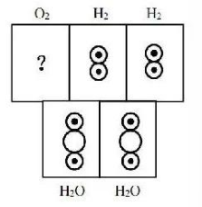

（1）水分子(H2O)属于阿伏加德罗提出的“　 　原子”(选填“简单”或“复杂”)。

（2）请将如图方框中“？”处补全：　 　。

19．注射器在科学实验中用途广泛。小科利用注射器进行了如下实验：

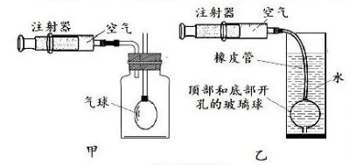

（1）如图甲，向外拉注射器活塞，观察到气球　 　的现象，说明大气压的存在。

（2）如图乙是模拟潜水艇浮沉的实验。当缓慢向内推注射器活塞，将玻璃球内的水从底部小孔压出，玻璃球就上浮。玻璃球能上浮是因为它受到的浮力　 　它的总重力。活塞被向内推时，受到筒壁对它向　 　的摩擦力。

20．北京冬奥会首次实现了机器人水下火炬接力(如图)。

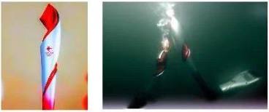

（1）火炬燃烧前，要将储存在“氢芯”里的氢气减压到常压状态，使氢气体积变大。此过程中氢气发生了　 　 (选填 “物理变化”或“化学变化”)。

（2）点火时，需启动氧气喷发装置，才能保证火炬在水下正常燃烧。其原因是　 　。

21．我国在防治“新冠肺炎”疫情上又取得重大突破。今年4月，奥密克戎灭活疫苗进入临床使用；5月，首个国产新冠口服药“VV116"临床研究结果发布，该药药效明显。

（1）从免疫学角度看，疫苗对于接种的人来说属于抗原。接种新冠疫苗，会使人体产生相应的　 　，达到预防新冠肺炎的目的。

（2）病人口服“VV116”后，药物的有效成分主要在　 　被吸收进入血液，经血液循环首先到达心脏的　 　 (填图中字母)，再被血液运送到病灶区起治疗作用。

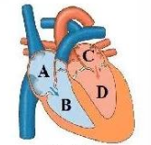

22．电吉他的发音是通过拾音器连接扬声器来实现的。拾音器的基本结构如图所示，其工作原理是：金属弦在磁体的磁场中被磁化，当其被拨动而产生振动时，在线圈中会产生感应电流，将声音信号转变为电信号。

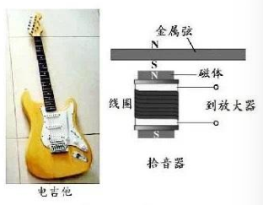

（1）要保证金属弦的磁化效果，其制作材料中可能含有的金属是　 　(填一种即可) 。

（2）当金属弦振动时，与线圈间产生了相对运动，相当于线圈切割金属弦磁场的　 　，从而产生感应电流。线圈中感应电流的方向是　 　 (选填“变化”或“不变")的。

23．某学习小组开展了“制作棒棒糖”的项目化学习，过程如下：

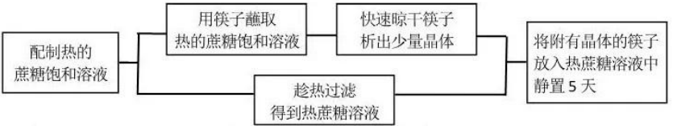

（1）“快速晾干筷子，析出少量晶体”是通过　 　的方法结晶的。

（2）制作棒棒糖时，小明将蔗糖加入热水中，用筷子稍作搅拌，观察到杯底还留有蔗糖固体，接着就进行过滤等后续操作，5天后却没有制得棒棒糖，杯中也没有晶体析出。棒棒糖制作失败的原因：最初配制的蔗糖溶液是　 　溶液(选填“饱和”或“不饱和”)。

（3）该小组同学改进实验后，成功制得棒棒糖。当时室温下，蔗糖的溶解度为200克，则杯中剩余蔗糖溶液的溶质质量分数为　 　 (精确到0.1%)。

**三、实验探究题(本题有5小题15空，24- 25题每空3分，26- 28题每空2分，共36分)**

24．夏天，有些人容易被蚊子叮咬。某研究团队对此现象进行了研究。

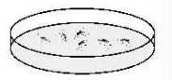

①招募血型为A、B、AB、O型的志愿者各30人。

②取150个培养皿，各加入2mL抗凝剂(防止血液凝固)

③从每个志愿者体内采10mL血液，分别加入培养皿中并摇匀，按血型分为甲、乙、丙、丁四组；向剩下的培养皿中各加10mL生理盐水并摇匀，记为戊组。

④把五组培养皿都摆放在蚊子较多的同一环境中，统计相同时间内各培养M中吸引蚊子的数量。

⑤先算出各组吸引蚊子数，再算出各组吸引蚊子数占五组总数的百分比。绘制成图像如下。

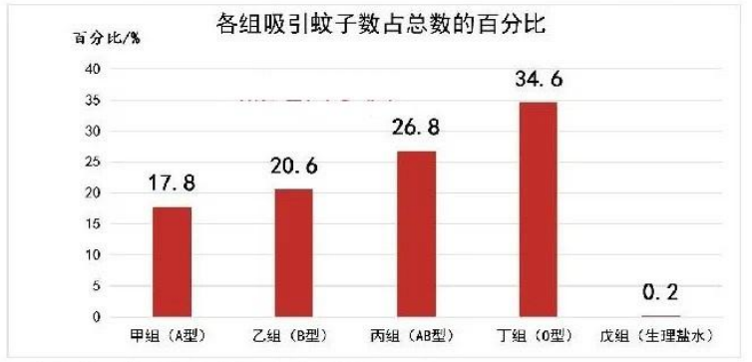

（1）该团队开展以上实验想研究的具体问题是：　 　。

（2）实验中戊组起　 　作用。

（3）实验采用志愿者的血样来吸引蚊子，而不直接让志愿者本人来吸引蚊子。理由是：　 　。

25．某学习小组为探究催化剂对KClO3分解制取氧气的催化效果，进行了如下实验。

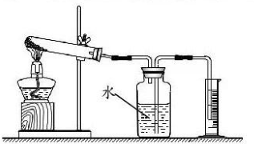

实验一：取ZnO、Fe2O3、CuO、MnO2四种催化剂各1克，碾细，分别与5克KClO3均匀混合后加入4支试管中，按如图装置进行实验。测量并记录相应的时间，见表1。

表1

|  |  |  |
| --- | --- | --- |
| 序号 | 催化剂 | 时间/s |
| 1 | ZnO | 179 |
| 2 | Fe2O3 | 58 |
| 3 | CuO | 48 |
| 4 | MnO2 | 46 |

实验二：再取4份质量为5克的KClO3，分别加入不同质量碾细的Fe2O3，均匀混合后加入4支试管中，按如图装置进行实验。实验记录见表2。

表2

|  |  |  |  |
| --- | --- | --- | --- |
| 序号 | Fe2O3质量/g | 时间/s | 现象 |
| 1 | 1 | 58 | 固体熔化 |
| 2 | 2 | 59 |
| 3 | 4 | 55 | 固体不熔化 |
| 4 | 6 | 57 |

查阅资料：KClO3受热分解时，若发生“固体熔化现象”，会使反应不彻底，且易导致试管破裂。

（1）催化效果可通过记录的“时间”来比较，这里需要测量的是　 　的时间。

（2）“实验一”基于的假设是：催化效果可能与催化剂的　 　有关。

（3）小明认为：催化剂只改变反应速度，反应前后质量不变，为节约成本可减少用量。请根据实验二的结果，并结合资料判断这种说法是否合理，并说明理由：　 　。

26．小明观看北京冬奥会滑雪比赛时，突发奇想：如果运动员从斜坡滑道上自由滑下，怎样才能滑得更远呢？于是用如图所示的装置探究“小车从斜面上滑下时，在水平面上滑行的最大距离跟小车的下滑高度、小车总质量、水平面粗糙程度是否有关”。实验结果如下表：

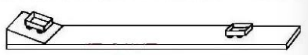

|  |  |  |  |  |
| --- | --- | --- | --- | --- |
| 实验次数 | 小车下滑高度/cm | 水平面材料 | 车上钩码个数 | 小车在水平面上骨行的最大距离/cm |
| 1 | 3 | 木板 | 1 | 50 |
| 2 | 3 | 木板 | 2 | 50 |
| 3 | 3 | 木板 | 3 | 50 |
| 4 | 6 | 木板 | 3 | 100 |
| 5 | 6 | 棉布 | 3 | 60 |
| 6 | 6 | 毛巾 | 3 | 30 |

（1）每次实验中，都应让小车从相应高度由　 　状态开始沿斜面下滑。

（2）分析1、2、3三组实验数据，得出的结论是：　 　。

（3）小明根据上述第3、4两次实验得出结论：当小车总质量和水平面粗糙程度相同时，小车在水平面上滑行的最大距离与小车下滑高度成正比。小明这样就得出结论不合理，请你对其实验提出改进建议：　 　。

27．某学习小组在探究“酸碱反应"时，向滴有酚酞的氢氧化钠溶液中加盐酸并振荡，观察到红色消失。他们认为“红色消失”可能有2种原因：①可能氢氧化钠和盐酸反应了；②可能酚酞和盐酸反应了。所以不能根据“红色消失"得出“氢氧化钠和盐酸能反应"的结论。

于是，他们继续进行探究：检验反应后的溶液中是否存在氢氧化钠、酚酞。

[实验过程]

|  |  |  |  |
| --- | --- | --- | --- |
| 实验步骤 | 具体操作 | 实验现象 | 分析并得出结论 |
| 第一步 | 将反应后的A溶液分成B和C两等份 | / | A溶液中不存在　 　，说明氢氧化钠和盐酸发生了反应 |
| 第二步 | 在B中滴加酚酞，振荡 | 溶液不变红 |
| 第三步 | 在C中滴加氢氧化钠溶液，振荡 | 溶液变红 |

[交流反思]小科认为要得出“酸和碱能反应”的普遍规律，还需进行的实验是　 　。

小科按自己的想法继续实验后得出“酸和碱能反应”。小科通过进一步 学习，知道酸和碱反应有水生成。那怎么验证酸和碱反应有水生成呢？

[资料补充]①硅胶固体遇水会变色。②冰醋酸为纯净物。

[实验设计]

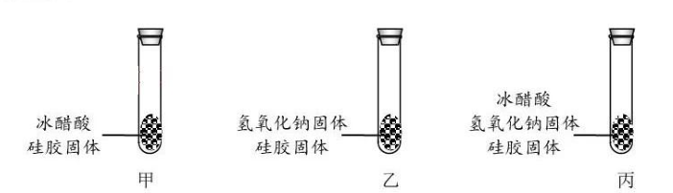

[实验分析]实验中出现　 　现象，说明冰醋酸和氢氧化钠反应有水生成。

28．某学习小组开展“太阳能电池性能"的探究。查阅资料得知：太阳能电池的电压和短路电流是衡量其性能的重要参数(太阳能电池短路时电流较小，不会损坏)。该小组对“影响太阳能电池短路电流大小的因素”进行探究。

[提出猜想]

太阳能电池的短路电流可能与光照面积、光照角度和光照强度有关。

[实验过程]

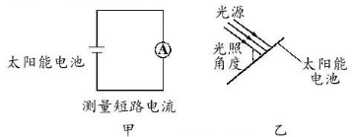

①按甲图连接好电路，用光源照射太阳能电池(图乙)。

②控制光照强度相等，使光线垂直照射太阳能电池，测量不同光照面积时的短路电流，记录数据。

③控制光照强度和光照面积相等，改变光线与电池的夹角，测量不同光照角度时的短路电流，记录数据。

④利用测得的数据绘制曲线图。

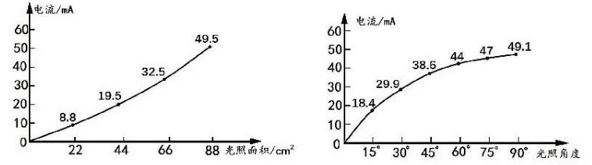

资料补充：太阳能电池的电压与光照面积、光照角度和光照强度基本无关，视作不变。

（1）分析上述数据可得出：在光照强度和光照角度等相同时，光照面积越大，太阳能电池的短路电流越　 　。

（2）若想探究光照强度是否会影响太阳能电池的短路电流，该如何改变光照强度？　 　 (答一种即可)。

（3）反思交流：太阳能电池的电压和短路电流为什么是衡量太阳能电池性能的重要参数？ 从能量转化快慢的角度，结合探究结果和资料进行说明：　 　。

**四、解答题(本题有7小题，29题4分，30题8分，31题8分，32题4分，33题6分，34题7分，35题7分，共44分)**

29．中国自主研发的“造雪机”简易结构如图，它确保了北京冬奥会的用雪自由。制雪主要过程如下：

A管喷出的“压缩空气"迅速膨胀降温，高速气流将B管喷出的水“打碎”成水雾。部分水雾迅速变成水蒸气，还有部分水雾在C处快速变成晶核(固态)。大量的晶核、剩余水雾、大量水蒸气等被高速气流推出造雪机，水蒸气和水雾在冷空气环境中经过变化后附着在晶核上，使晶核变大形成小冰晶，小冰晶不断聚集形成雪花。

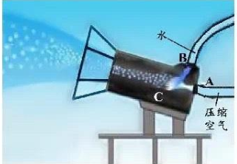

请结合材料和所学知识，说说“造雪机”工作过程中的科学道理。

30．4月19日8时许，一头抹香鲸在浙江象山海域搁浅。经救援人员20多个小时的奋力救援，成功回归大海。

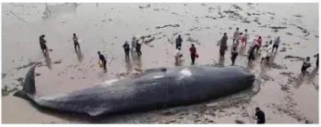

（1）鲸属于海洋生态系统成分中的　 　 。

（2）鲸搁浅是因头部受伤严重，导致大脑皮层中的　 　 受损，而不能完成某些正常的反射活动。

（3）救援时要持续向鲸泼凉海水，防止鲸体温上升。海水凉是因为海水的　 　 大，在同样的太阳辐射条件下，升温慢。

（4）若鲸死在滩涂，细菌会分解其体内的有机物，产生大量气体，待气体累积到一定程度会引发爆炸，造成危害。细菌细胞是原核细胞，其细胞内没有　 　 。

31．今年春节以来，衢州生产的双柚汁受消费者热捧，成了地道的网红饮料。双柚汁采用胡柚和香柚等为原料加工而成，其配料表及营养成分表如下：

|  |  |  |  |
| --- | --- | --- | --- |
|  | 配料表：水、常山胡柚汁(添加量6g/kg)、香柚汁、白砂糖、苹果浓缩汁、果葡糖浆、柠檬酸、柠檬酸钠、DL-苹果酸、维生素C、食用香精。 | 营养成分表(每100克) | |
| 能量 | 1 58kJ |
| 脂肪 | 0 |
| 糖类 | 9.3克 |
| 钠 | 13毫克 |

（1）胡柚果实是由花雌蕊中的　 　发育来的。

（2）小明出于好奇，想知道“生产一瓶规格如图的双柚汁需要胡柚汁的质量”，计算过程如下：

300mL=0.3kg，

0.3kg×6g/kg=1.8g

小明的计算过程有误，其错误原因是　 　。

（3）若双柚汁中的钠元素均来自柠檬酸钠，柠檬酸钠中钠元素的质量分数约为26%。则每100克双柚汁中含柠檬酸钠的质量为　 　毫克。

（4）虽然双柚汁中的脂肪含量为0，但大量饮用同样会引发肥胖。请从物质转化的角度说明理由：　 　。

32．太空育种为衢州增添新活力。搭乘神舟十二号飞船的15.3克“江山黄精”种子和663粒辣椒种子，在太空旅行3个月后回到家乡。

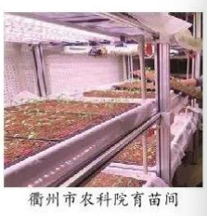

（1）太空的特殊环境诱发种子的　 　突变，引起性状改变。返回地面进行培育时，通过人工选择的方法获得优良品种。

（2）为了使育苗间内的“太空辣椒苗”长势更好，可采取的措施有　 　(答一种即可)。

33．中国055型驱逐舰装配的“鹰击-21"”高超音速导弹，因其超强的攻击力，被称为“航母杀手”。

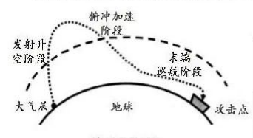

（1）当驱逐舰执行护航任务时，不能与其他舰艇近距离并列前行，这是因为两艘舰艇中间的水流速度快，压强　 　，易造成海难事故。

（2）如图是导弹的飞行路线图，导弹发射升空至最高点后关闭发动机，仍能加速向下俯冲。请从能量转化的角度解释原因：　 　。

（3）导弹受到的空气阻力与导弹速度的关系

|  |  |  |  |  |  |  |
| --- | --- | --- | --- | --- | --- | --- |
| 导弹速度v(米/秒) | 50 | 100 | 150 | 200 | 500 | 1000 |
| 导弹受到的空气阻力F(牛) | 50 | 200 | 450 | 800 | 5000 | 20000 |

若导弹在末端巡航阶段以1000米/秒的速度匀速直线飞行1000米，请结合上表信息，求该过程中导弹克服空气阻力做的功。

34．科学处理工业污水，呵护衢州绿水青山。含盐酸的废水不能直接排放，可用于制备氯化钙，其主要工艺流程如图所示。

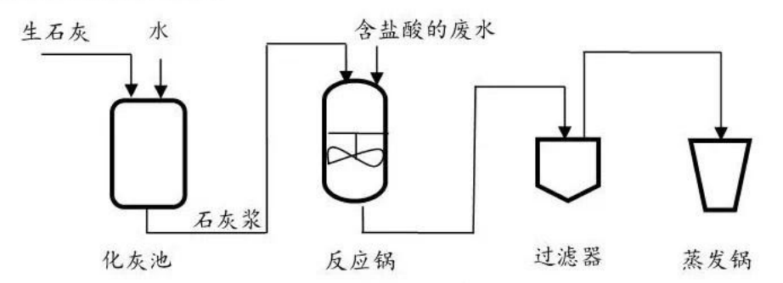

（1）化灰池中发生的化学反应为：CaO+H2O=Ca(OH)2，该反应的基本类型是　 　。

（2）工作时，“反应锅"内不断搅拌的目的是　 　。

（3）现有100吨含盐酸质量分数为1.46%的废水，理论上最多可生产氯化钙多少吨？

35．某学习小组设计如图甲电路，并将电流表改装成液体密度显示表。电源电压为6V且保持不变，定值电阻R0的阻值为20欧，R是压敏电阻，其阻值与所受压力F的关系如图乙。已知图中用来盛放待测液体的空容器质量为0.7千克，每次测量时液体须注满容器。

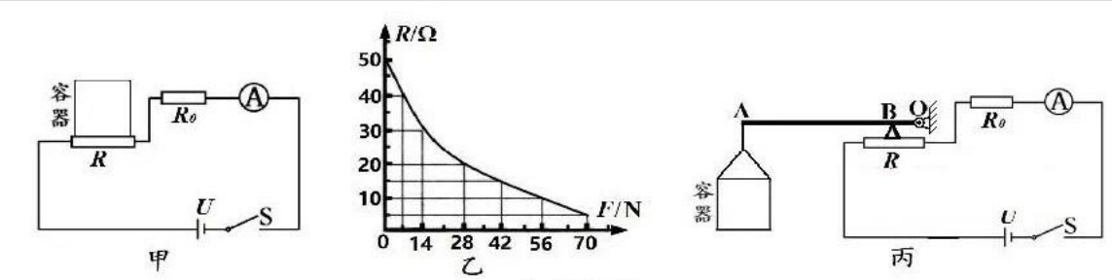

（1）小科按图甲连接电路时，开关应处于　 　 状态。

（2）容器中不加液体时，闭合开关，电流表指针所指刻度标为“0克/厘米3”。求“0克/厘米3”刻度线对应的电流值。

（3）小明在制作过程中发现，待测液体密度差异较大时，指针偏转角度差异却较小。小明针对测量精确度不高的问题，对装置进行了如图丙的改进(杆AO可绕固定点O自由转动，容器悬挂在A点)。请根据所学知识，说说这样改进的科学道理。

**答案解析部分**

1．【答案】A

【知识点】人的发育、衰老和死亡

【解析】【分析】健康的生活方式不仅有利于预防各种疾病，而且有利于提高人们的健康水平，提高生活质量。值得注意的是，尽管大多数慢性疾病是在成年期发生的，但许多与之有关的不良生活方式却是在儿童和青少年时期形成的。选择健康的生活方式，要从我做起，从现在做起：坚持平衡膳食；坚持适度体育锻炼；按时作息；不吸烟、不喝酒；拒绝毒品；积极参加集体活动。  
【解答】A：远离毒品不酗酒，正确。  
B：不参加体育活动，错误。  
C：不与其他人交流，错误。  
D：沉迷于网络游戏，错误。  
故选A。

2．【答案】C

【知识点】月相

【解析】【分析】农历中的日期是根据月球绕地球公转制定的，农历与月相是有关系的。初一新月，初七八上弦月，十五、六满月，廿二、三下弦月；  
【解答】农历八月十五，中秋节为满月。  
故选C。

3．【答案】A

【知识点】盐与化肥

【解析】【分析】根据化肥的分类分析，植物所需氮、磷、钾三种营养元素，含氮元素的化肥为氮肥，含磷元素的化肥为磷肥，含钾元素的化肥为钾肥，含两种或以上营养元素的为复合肥。  
【解答】A、 氯化钾中含有植物所需钾元素，属于钾肥，符合题意；  
B、硝酸钾中含有植物所需氮元素，属于氮肥，不符合题意；  
C、尿素中含有植物所需氮元素，属于氮肥，不符合题意；  
D、碳酸氢铵中含有植物所需氮元素，属于氮肥，不符合题意；  
故选A。

4．【答案】A

【知识点】常见实验操作；pH值的测量及方法

【解析】【分析】A、根据倾倒液体瓶塞、试剂瓶口及标签的要求分析；  
 B、根据pH试纸的使用方法分析；  
 C、根据取用固体瓶塞倒放分析；  
 D、根据酒精灯不能对火点燃分析。  
 【解答】A、倾倒液体时，瓶塞应倒放，瓶口应紧挨，标签应朝向手心处，符合题意；  
 B、测溶液pH需用玻璃棒蘸到少量液体滴在试纸上，不能直接净试纸浸入待测液中，不符合题意；  
 C、取用药品时瓶塞要倒放，不符合题意；  
 D、酒精灯要用火柴点燃，不能用燃着酒精灯对火，不符合题意；  
 故选A。

5．【答案】D

【知识点】光的直线传播及应用

【解析】【分析】分析各个选项中包含的物理原理即可。  
【解答】A.“折断”的铅笔，即水中的铅笔发出的光从水中射入空气中发生折射形成，故A不合题意；  
B.水中的倒影，即水边的景物发出的光线在水面发生反射形成，故B不合题意；  
C.镜中的小狗，是小狗发出的光线在镜面上发生反射形成，故C不合题意；  
D.地上的影子，是光沿直线传播形成的，故D符合题意。  
故选D。

6．【答案】B

【知识点】地震；地震的预报和防范

【解析】【分析】根据自然灾害的自救措施分析解答。  
【解答】图中所示的是地震来临时的预防措施，当地震来临来不及外逃时，双手抱头躲避在卫生间墙角或坚实的家具下。  
故选B。

7．【答案】D

【知识点】低碳生活

【解析】【分析】“低碳生活”理念，指的是生活作息时所耗用的能量要尽量减少，特别是减少二氧化碳的排放量，减缓生态恶化；可以从节电、节能和回收等环节来改变生活细节，据此进行分析解答即可。  
【解答】A：节约用水，符合“低碳生活”理念。  
B：绿色出行，符合“低碳生活”理念。  
C：按需点餐，符合“低碳生活”理念。  
D：不关空调，不符合“低碳生活”理念。  
故选D。

8．【答案】B

【知识点】结构与层次

【解析】【分析】植物体的结构层次无系统，即细胞→组织→器官一植物体。  
【解答】叶属于植物结构层次中的器官。  
故选B。

9．【答案】A

【知识点】蒸腾作用

【解析】【分析】植物的蒸腾作用在把体内的水以水蒸气的形式蒸发到大气当中去的时候，是一种“泵”的原理，它为根吸水提供了向上的拉力，同时溶解在水中的无机盐也一同被向上吸收和运输，动力都是来自于植物的蒸腾作用。其次，蒸腾作用还能提高大气的湿度，增加降水，还能带走植物体内的热量，降低环境的温度，使植物不至于在炎热的夏天被烤死。  
【解答】植物的蒸腾作用在把体内的水以水蒸气的形式蒸发到大气当中去的时候，是一种“泵”的原理，它为根吸水提供了向上的拉力，同时溶解在水中的无机盐也一同被向上吸收和运输，动力都是来自于植物的蒸腾作用。  
故选A。

10．【答案】B

【知识点】温度及温度的测量

【解析】【分析】根据图片确定温度计的分度值，然后根据液柱的位置读出示数。  
【解答】根据图片可知，温度计的分度值为1℃，由于刻度向上增大，因此实际温度在0℃以上，那么示数为25℃。  
故选B。

11．【答案】B

【知识点】生物的分类方法和分类单位

【解析】【分析】常用的是二歧分类检索表。这种检索表把同一类别的生物，根据一对或几对相对性状的区别，分成相对应的两个分支。接着，根据另一对或几对相对性状，把上面的每个分支再分成相对应的两个分支，如此逐级排列下去，直到编制出包括全部生物类群的分类检索表；科学的分类方法是以生物的形态结构、生活习性以及生物之间的亲缘关系等为依据进行分类的，并根据它们之间的差异大小，由大到小依次以界、门、纲、目、科、属、种构成分类的七个等级。一个“界”含有若干个“门”，一个“门”含有若干个“纲”，以此类推，分类的最小单位是“种”(物种)  
【解答】彩鹦属于鸟类，体温恒定，体表有羽毛。  
故选B。

12．【答案】C

【知识点】电荷间的相互作用规律

【解析】【分析】根据电荷之间的相互作用规律判断。  
【解答】原子核带正电荷，而α粒子也带正电荷，则α粒子会受到原子核的排斥力而改变运动轨迹，即在原子核上面的α粒子轨迹向上弯曲，在下面的α粒子轨迹向下弯曲，则运动轨迹错误的是③。  
故选C。

13．【答案】D

【知识点】惯性

【解析】【分析】根据对惯性的认识判断。  
【解答】惯性的大小只与物体的质量大小有关，与其它因素无关，故A、B错误；  
一切物体都有惯性，故C错误；  
泼出去的水由于惯性保持原来的运动状态，因此继续向前运动，故D正确。  
故选D。

14．【答案】D

【知识点】质量守恒定律及其应用；溶液的酸碱性与pH值的关系

【解析】【分析】根据钠与氢氧化钙反应生成碳酸钙沉淀和氢氧化钠分析，钙离子和碳酸根离子减小，而氢氧根离子和钠离子保持不变，溶剂质量、沉淀质量都会增加，解答时需注意图像的起点。  
【解答】A、 向盛有一定量Na2CO3溶液的容器中不断滴入Ca(OH)2溶液至过量，因没有改变氢氧根离子，所以 溶液pH总是大于7，不符合题意；  
B、碳酸钠与氢氧化钙反应生成碳酸钙沉淀和氢氧化钠，氢氧化钙溶液中含有水，水的质量会在原碳酸钠溶液中溶剂的基础上不断增加，不符合题意；  
C、碳酸钠与氢氧化钙反应生成碳酸钙沉淀和氢氧化钠，沉淀质量会随氢氧化钙的增加通过反应从0增加，不符合题意；  
D、碳酸钠与氢氧化钙反应生成碳酸钙沉淀和氢氧化钠，钠元素质量始终保持不变，符合题意；  
故选D。

15．【答案】C

【知识点】串、并联电路的设计

【解析】【分析】根据图片对各个选项中的电路进行分析，哪个符合题目的要求，哪个就是正确选项。  
【解答】AB.当旋钮OP顺时针方向转动时，变阻器接入的阻值变大，通过电动机大电流变小，电动机转速变慢，故A、B不合题意；  
CD.当旋钮OP顺时针方向转动时，变阻器接入的阻值变小，通过电动机大电流变大，电动机转速变快。当电流达到一定程度时，电磁铁的磁场增强到一定程度时，将衔铁吸过来，接通电铃所在的电路而报警，故C符合题意，D不合题意。  
故选C。

16．【答案】（1）清水

（2）②或③或②③

【知识点】显微镜的使用；观察细胞

【解析】【分析】制作洋葱表皮细胞临时装片的步骤可以概括为7个字：擦、滴、撕、展、盖、染、吸。需要注意的是，制作植物细胞临时装片在载玻片上滴的是清水；撕取洋葱表皮时要尽量做到薄厚均匀，否则会导致细胞重叠，影响观察效果；盖盖玻片时应使盖玻片一侧先接触载玻片上的水滴，然后慢慢放下，以防止气泡产生；染色时将红墨水或稀碘液滴在盖玻片一侧，在另一侧用吸水纸吸水，使染液浸润全部标本。  
显微镜的使用一般包括安放、对光、放片、调焦和观察等过程。  
调节光圈和反光镜能改变视野亮度。若想使视野变亮可以选用大光圈或反光镜的凹面，让更多的光线进入镜筒。

【解答】(1)制作洋葱表皮细胞临时装片时，需要用到的试剂有①清水、③稀碘液。科在步骤a中滴加的液体是清水。  
(2)低倍镜换成高倍镜后视野变暗，显微镜视野亮度的调节：光线强时，用小光圈、平面镜调节；光线弱时，用大光圈、凹面镜调节。所以在低倍镜下观察到物像清晰，视野明亮。换上高倍镜后视野变暗，可采取的措施是调节反光镜和光圈。故他应该调节图乙中的②或③或②③。

17．【答案】（1）形状

（2）做无规则运动

【知识点】分子的热运动；力的作用效果

【解析】【分析】（1）根据力的作用效果解答；  
（2）根据分子运动的知识分析解答。

【解答】（1）她用手挤压颜料瓶，瓶子变扁了，说明力能改变物体的形状。  
（2）她将适量蓝色颜料缓慢注入水球中，不久后，整个水球都变蓝了，这是由于分子永不停息地做无规则运动。

18．【答案】（1）复杂

（2）

【知识点】分子、原子、离子、元素与物质之间的关系

【解析】【分析】（1）根据水分子由氢、氧原子构成分析；  
（2）根据氧分子的构成分析。

【解答】（1）水分子由不同种原子构成， 属于阿伏加德罗提出的复杂原子；  
（2）一个氧分子由两个氧原子构成，表示为；

故答案为：（1）复杂；（2）。

19．【答案】（1）变大

（2）大于或>；外或左

【知识点】摩擦力的存在；物体的浮沉条件及其应用；大气压强的存在

【解析】【分析】（1）气球总是向气压减小的一侧膨胀。  
（2）根据浮沉条件解答。摩擦力的方向总是与物体相对运动的方向相反。

【解答】（1）如图甲，向外拉注射器活塞，则集气瓶内空气的体积增大而压强减小，于是观察到气球变大的现象，说明大气压的存在。  
（2）玻璃球能上浮是因为它受到的浮力大于它的总重力。活塞被向内推时，受到筒壁对它的摩擦力  
的方向与其方向相反，即摩擦力的方向向外或向左。

20．【答案】（1）物理变化

（2）燃烧需要助燃剂(或燃烧需要氧气)

【知识点】化学变化与物理变化的判别；燃烧与灭火

【解析】【分析】（1）物理变化和化学变化的本质区别：有无新物质生成；  
（2）燃烧的条件：①有可燃物；②与氧气接触；③温度达到着火点。

【解答】（1）氢气体积变大压强减小，没有新物质生成，只是存在状态改变，因此发生了物理变化。  
（2）点火时，需启动氧气喷发装置，才能保证火炬在水下正常燃烧，其原因是燃烧需要助燃剂(或燃烧需要氧气)。

21．【答案】（1）抗体

（2）小肠；A

【知识点】心脏和血管；传染病及其传播

【解析】【分析】(1)疫苗能够刺激机体产生一种特殊蛋白质，这种蛋白质叫抗体，凡是能引起机体产生这种特殊蛋白质的物质叫抗原。

(2)小肠是消化食物和吸收营养物质的主要器官。营养物质经消化后，主要由小肠吸收进入血液循环系统。  
(3)体循环的路线是：左心室→主动脉→各级动脉→身体各部分的毛细血管网→各级静脉→上、下腔静脉→右心房，血液由含氧丰富的动脉血变成含氧少的静脉血。起点是左心室，在左心室和主动脉之间有动脉瓣，朝动脉开，保证了血液只能从心室流向动脉，防止血液倒流。

【解答】(1)从免疫学角度看，疫苗对于接种的人来说属于抗原。接种新冠疫苗，会使人体产生相应的抗体，达到预防新冠肺炎的目的。

(2)病人口服“VV116”后，药物的有效成分主要在小肠被吸收进入血液，经血液循环首先到达心脏的A，再被血液运送到病灶区起治疗作用。

22．【答案】（1）铁或钴或镍

（2）磁感线；变化

【知识点】磁体、磁极、磁化；产生电磁感应现象的条件和规律

【解析】【分析】（1）能够被磁化的材料为铁磁性材料，包括铁、钴、镍等。  
（2）闭合电路的部分导体在磁场中做切割磁感线运动时会产生感应电流，这就是电磁感应现象。感应电流的方向与磁场方向和导体的运动方向有关。

【解答】（1）要保证金属弦的磁化效果，其制作材料中可能含有的金属是：铁或钴或镍。  
（2）当金属弦振动时，与线圈间产生了相对运动，相当于线圈切割金属弦磁场的磁感线，从而产生感应电流。由于金属弦的运动方向不断改变，则线圈中感应电流的方向是变化的。

23．【答案】（1）蒸发溶剂和冷却热饱和溶液(或蒸发溶剂或冷却热饱和溶液)

（2）不饱和

（3）66.7% 或0.667

【知识点】溶质的质量分数及相关计算；结晶的概念与方法

【解析】【分析】（1）根据蒸发溶剂和降温结晶的原理分析；

（2）根据饱和蔗糖溶液降温会析出晶体分析；  
（3）根据饱和溶液溶质质量分数＝溶解度/100+溶解度分析。

【解答】（1）快速晾干筷子，析出少量晶体是通过蒸发溶剂和冷却热饱和溶液的方法结晶的；  
（2）溶液为热蔗糖溶液，进行过滤等后结操作，5天后没有晶体析出，说明最初配制的蔗糖溶液为不饱和溶液；  
（3）制得棒棒糖后的溶液仍为饱和溶液，溶质质量分数为=66.7%；  
故答案为：（1） 蒸发溶剂和冷却热饱和溶液(或蒸发溶剂或冷却热饱和溶液) ；（2）不饱和；（3）66.7%。

24．【答案】（1）哪种血型的人容易吸引蚊子？

（2）对照或对比或比较

（3）排除因志愿者其它因素不同而产生的干扰或保护志愿者身体健康。

【知识点】实验方案设计与评价；科学探究的基本环节

【解析】【分析】科学探究的一般过程是：提出问题→作出假设→制定计划一实施计划→得出结论→表达和交流。

【解答】(1)根据实验内容分析，该团队开展以上实验想研究的具体问题是：哪种血型的人容易吸引蚊子？  
(2)实验中戊组起对照或对比或比较作用。

(3)实验采用志愿者的血样来吸引蚊子，而不直接让志愿者本人来吸引蚊子。理由是：排除因志愿者其它因素不同而产生的干扰或保护志愿者身体健康。

25．【答案】（1）量筒中收集到相同体积水

（2）种类

（3）不合理；催化剂质量不同时，产生一定体积氧气所需的时间基本相同，但催化剂过少会使KClO3固体熔化，反应不彻底，易导致试管破裂

【知识点】实验方案设计与评价；影响化学反应速率的因素

【解析】【分析】（1）根据有气体生成的反应可通过收集相同体积气体对比实验的快慢判断反应速率分析；

（2）根据催化效果与催化剂种类有关分析；  
（3）根据题中所给查阅资料内容分析。

【解答】（1）催化效果可通过记录的“时间”来比较， 有气体生成的变化，可通过测定收集相同体积气体所需时间完成，该实验需要测量的是量筒中收集到相同体积水 ；  
（2） “实验一”的变量为催化剂种类，基于的假设是：催化效果可能与催化剂的种类有关；  
（3） 由所给数据及查阅资料可知，催化剂质量不同时，产生一定体积氧气所需的时间基本相同，但催化剂过少会使KClO3固体熔化，反应不彻底，易导致试管破裂 ，所以为节约成本可减少用量的说法不合理；  
故答案为：（1） 量筒中收集到相同体积水 ；（2）种类；（3）不合理； 催化剂质量不同时，产生一定体积氧气所需的时间基本相同，但催化剂过少会使KClO3固体熔化，反应不彻底，易导致试管破裂 。

26．【答案】（1）静止

（2）小车在水平面上滑行的最大距离与小车总质量无关。

（3）保持水平面材料和车上钩码个数与第3、4次实验相同，多次改变小车下滑高度，进行实验。

【知识点】阻力对物体运动影响的探究实验

【解析】【分析】（1）小车到达水平面时的速度与它在斜面上的高度有关，还与开始下滑时的初速度有关。为了排除初速度对小车运动的影响，必须控制小车从斜面上静止状态开始下滑。  
（2）当小车的质量发生改变时，如果小车的滑行距离也不同，那么二者存在关系；否则，二者之间没有关系。  
（3）在科学探究中，往往需要多次进行实验，从而收集多组数据，这样得到的结论会更加客观，具有普遍意义。

【解答】（1）每次实验中，都应让小车从相应高度由静止状态开始沿斜面下滑。  
（2）分析实验1、2、3可知，当小车上的钩码个数增大时，小车的质量增大，但是小车在水平面上滑行的距离不变，那么得到结论：小车在水平面上滑行的最大距离与小车总质量无关。

（3）小明根据上述第3、4两次实验得出结论：当小车总质量和水平面粗糙程度相同时，小车在水平面上滑行的最大距离与小车下滑高度成正比。小明这样就得出结论不合理，提出改进建议：保持水平面材料和车上钩码个数与第3、4次实验相同，多次改变小车下滑高度，进行实验。

27．【答案】NaOH (或氢氧化钠)；再用其他不同种类的酸与碱进行多次实验；甲、乙试管中硅胶固体不变色，丙试管中硅胶固体变色

【知识点】实验方案设计与评价；酸与碱的反应及用途

【解析】【分析】根据氢氧化钠溶液呈碱性，能使酚酞变红， 硅胶固体遇水会变色及得出普遍规律需进行多次实验分析。  
【解答】 [实验过程] B中滴加酚酞，溶液不变红色，因氢氧化钠溶液能使酚酞变红，说明A溶液中不存在氢氧化钠；  
[交流反思]小科认为要得出“酸和碱能反应”的普遍规律，还需进行多次不同实验，即需再用其他不同种类的酸与碱进行多次实验 ；  
[实验分析] 硅胶固体遇水会变色 ，氢氧化钠固体和冰醋酸中不含水，而实验中出现甲、乙试管中硅胶固体不变色，丙试管中硅胶固体变色 ，可说明冰醋酸和氢氧化钠反应有水生成。  
故答案为：NaOH (或氢氧化钠)；再用其他不同种类的酸与碱进行多次实验；甲、乙试管中硅胶固体不变色，丙试管中硅胶固体变色 。

28．【答案】（1）大

（2）改变光源的功率或改变光源到太阳能电池的距离

（3）由探究结果可知，光照强度不变时，光照面积和光照角度越大，太阳能电池的短路电流越大。根据P=UI，太阳能电池电压保持不变时，短路电流越大，太阳能电池功率越大，光能转化为电能的速度就越快，太阳能电池的性能就越好。

【知识点】观察结果的记录与分析

【解析】【分析】（1）根据图片分析光照面积对短路电流大小的影响；  
（2）当光源的功率相同时，电池到电源的距离越大，则光照强度越小。当电磁到电源的距离相同时，光源的功率越大，则光照强度越大。  
（3）根据电功率的公式P=UI分析解答。

【解答】（1）分析上述数据可得出：在光照强度和光照角度等相同时，光照面积越大，太阳能电池的短路电流越大。  
（2）若想探究光照强度是否会影响太阳能电池的短路电流，改变光照强度的方法：改变光源的功率或改变光源到太阳能电池的距离。  
（3）太阳能电池的电压和短路电流是衡量太阳能电池性能的重要参数，理由是：由探究结果可知，光照强度不变时，光照面积和光照角度越大，太阳能电池的短路电流越大。根据P=UI，太阳能电池电压保持不变时，短路电流越大，太阳能电池功率越大，光能转化为电能的速度就越快，太阳能电池的性能就越好。

29．【答案】示例：A管喷出的“压缩空气"快速膨胀对外做功，内能减小，温度降低。同时高速气流将水变成水雾，增大了水的表面积，部分水雾快速蒸发，形成大量水蒸气。在C处低温环境下，一部分水雾遇冷凝固形成晶核。被高速气流推出的晶核、水雾、水蒸气进入低温的空气中，外界寒冷的环境利于水雾凝固、水蒸气凝华成固体附着在晶核周围，使晶核变大形成小冰晶，小冰晶不断聚集形成雪花。

【知识点】凝固与凝固现象；凝华及凝华现象；物体内能的改变方法

【解析】【分析】（1）外界对物体做功，内能增大，温度升高；物体对外界做功，内能减小，温度降低；  
（2）影响蒸发快慢的因素：液体的温度、表面积和上方空气流速；  
（3）物质由液态变成固态叫凝固，从气态直接变成固态叫凝华。

30．【答案】（1）消费者

（2）神经中枢

（3）比热或比热容

（4）细胞核

【知识点】细胞的结构；生态系统的成分；应答性反应与反射弧；比热容

【解析】【分析】1.生态系统是指在一定地域内生物与环境形成的统一的整体.生态系统的组成包括非生物部分和生物部分，非生物部分有阳光、空气、水、温度、土壤(泥沙)等；生物部分包括生产者(绿色植物)、消费者(动物)、分解者(细菌和真菌)。

2.人体控制反射的神经中枢有脊髓和大脑皮层，脊髓是低级的神经中枢，大脑皮层是高级的神经中枢，高级神经中枢能控制低级神经中枢的反射活动。脊髓除了有反射功能还有传导的功能。  
3.比热容是表示物体吸放热本领大小的一个物理量。  
4.与真菌相比，细菌细胞内没有细胞核。

【解答】(1)根据生态系统成分分析：鲸属于海洋生态系统成分中的消费者。  
(2)鲸搁浅是因头部受伤严重，导致大脑皮层中的神经中枢受损，而不能完成某些正常的反射活动。

(3)救援时要持续向鲸泼凉海水，防止鲸体温上升。海水凉是因为海水的比热或比热容大，在同样的太阳辐射条件下，升温慢。  
(4)细菌细胞是原核细胞，其细胞内没有细胞核。

31．【答案】（1）子房

（2）将体积等同于质量。( 或没有根据双柚汁的密度和体积计算其质量)

（3）50

（4）虽然双柚汁中不含脂肪，但糖类物质在人体内可转化成脂肪。

【知识点】花的结构；质量及其特性；溶质的质量分数及相关计算

【解析】【分析】(1)根据花的结构与果实形成相关知识解题；花的结构中，子房发育成果实、子房壁发育成果皮、胚珠发育成种子。  
(2)根据密度公式计算。  
(3)根据溶液的质量分数计算。  
(4)根据物质转化的原理解答。

【解答】(1)胡柚果实是由花雌蕊中的子房发育来的。

(2)分析小明的计算过程，其错误原因是300ml是体积，不是质量，没有根据双柚汁的密度和体积计算其质量。  
(3)13毫克÷26% =50毫克，则每100克双柚汁中含柠檬酸钠的质量为50毫克。  
(4) 虽然双柚汁中的脂肪含量为0，但大量饮用同样会引发肥胖。因为虽然双柚汁中不含脂肪，但糖类物质在人体内可转化成脂肪。

32．【答案】（1）基因

（2）适当提高育苗间内二氧化碳的含量

【知识点】光合作用的原理；遗传物质的传递

【解析】【分析】1.基因是决定生物性状的基本单位。

2.根据光合作用原理分析。

【解答】(1)太空的特殊环境诱发种子的基因突变，引起性状改变。返回地面进行培育时，通过人工选择的方法获得优良品种。

(2)为了使育苗间内的“太空辣椒苗”长势更好，可采取的措施有适当提高育苗间内二氧化碳的含量。

33．【答案】（1）小

（2）导弹的重力势能转化为动能，导弹的动能增大，速度加快。

（3）解：由表中数据可知，当v=1000m/s时，阻力F=20000N。

W=Fs=20000N×1000m=2×107J

答：该过程中导弹克服空气阻力做的功为2×107。

【知识点】流体压强与流速的关系；功的计算公式的应用；动能和势能的大小变化

【解析】【分析】（1）根据流体压强和流速的关系解答；  
（2）根据重力势能与动能的相互转化分析解答；  
（3）首先根据表格确定速度为1000m/s时导弹受到的空气阻力，再根据W=Fs计算空气阻力做的功。

【解答】（1）当驱逐舰执行护航任务时，不能与其他舰艇近距离并列前行，这是因为两艘舰艇中间的水流速度快，压强小，易造成海难事故。

（2）当导弹从空中向下俯冲时，高度减小则重力势能减小，速度增大则动能增大，则加速俯冲的原因为：导弹的重力势能转化为动能，导弹的动能增大，速度加快。

34．【答案】（1）化合反应

（2）使石灰浆和盐酸充分反应，或加快石灰浆和盐酸的反应。

（3）解：设理论上最多可生产氯化钙的质量为×

|  |  |  |
| --- | --- | --- |
| Ca(OH)2+ | 2HCl= | CaCl2+2H2O |
|  | 73 | 111 |
|  | 100t×1.46% | x |

x= = 2.22t

答：理论上最多可生产氯化钙2.22吨。

【知识点】化合反应和分解反应；根据化学反应方程式的计算

【解析】【分析】（1）根据“多变一”的反应为化合反应分析；

（2）根据反应过程中搅拌可加快反应速率分析；  
（3）根据反应的盐酸质量及方程式中物质间质量关系计算氯化钙质量分析。

【解答】（1）氧化钙与水反应生成氢氧化钙，由两种物质生成一种物质，属于化合反应；  
（2）反应锅内不断搅拌是为了使石灰浆和盐酸充分反应，或加快石灰浆和盐酸的反应；  
故答案为：（1）化合反应；（2） 使石灰浆和盐酸充分反应，或加快石灰浆和盐酸的反应；（3）2.22吨。

35．【答案】（1）断开

（2）解：当容器中不加液体时，压敏电阻所受压力F=G=mg=0.7kg×10N/kg=7N

由图乙可知，当F=7N时，压敏电阻R=40Ω

电流表示数为：I= =0.1A

答：“0克/厘米3” 刻度线对应的电流值为0.1A。

（3）在杠杆OBA中，OA>OB，根据杠杆平衡条件，当液体密度(或质量或重力或压力)差异相同时，增大了作用在压敏电阻上的压力差异，使压敏电阻阻值差异更明显，从而增大了电路中电流的差异，提高测量精度。

【知识点】欧姆定律及其应用；杠杆的平衡条件

【解析】【分析】（1）在连接电路时，为了防止电路时通时断，可能烧毁用电器，因此要求开关必须是断开的；  
（2）当容器中不加液体时，压敏电阻受到的压力就等于空容器的重力，即F=G=mg，然后根据图乙确定此时压敏电阻的阻值，接下来根据R总=R+R0计算出总电阻，最后根据计算出电流表的示数即可。

（3）要提高测量的精确程度，就要在液体密度差异不变时想办法增大压敏电阻上受到的压力差异。根据杠杆的平衡条件F1L1=F2L2分析压敏电阻上的压力差异的变化即可。

